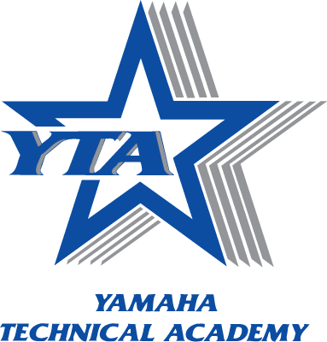
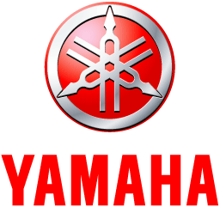

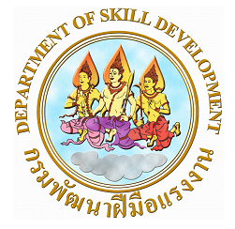
กรมพัฒนาฝีมือแรงงาน กระทรวงแรงงาน
Department of Skill Development, Ministry of Labour

ร่วมกับ
บริษัท ไทยยามาฮ่ามอเตอร์ จำกัด
Thai Yamaha Motor Co., Ltd.
ให้วุฒิบัตรฉบับนี้ไว้เพื่อแสดงว่า
This is to certify that

นาย

Mr.

ได้สำเร็จหลักสูตรการฝึกยกระดับฝีมือ สาขา เทคโนโลยีงานบริการรถจักรยานยนต์ จำนวน 18 ชั่วโมง
Has Completed the Upgrading Training Course in Motorcycle Fuel Injection System Service Technology Total 18 hours
ระหว่างวันที่ 3 – 5 พฤษภาคม พ.ศ. 2561
From 3 – 5 May 2018

ให้ไว้ ณ วันที่ 5 พฤษภาคม พ.ศ. 2561
Given on 5 May 2018


(นายสุทธิ สุโกศล) (นางสาวจินตนา อุดมทรัพย์)
Mr.Suthi Sukosol Ms.Jintana Udomsub

อธิบดีกรมพัฒนาฝีมือแรงงาน ผู้จัดการใหญ่ด้านการค้า
Director General Chief of Commerce

หัวหน้าผู้ควบคุมการฝึกอบรม

เจ้าหน้าที่ผู้รับผิดชอบการฝึกอบรม
วิทยากร/ผู้ประสานงาน เลขทะเบียนวุฒิบัตร……….………………………………………………………..…..…...….
(No.)
เจ้าหน้าที่ทะเบียน…………………………………………………….….…..…………..………
(Registrar)

